KL14/6-230

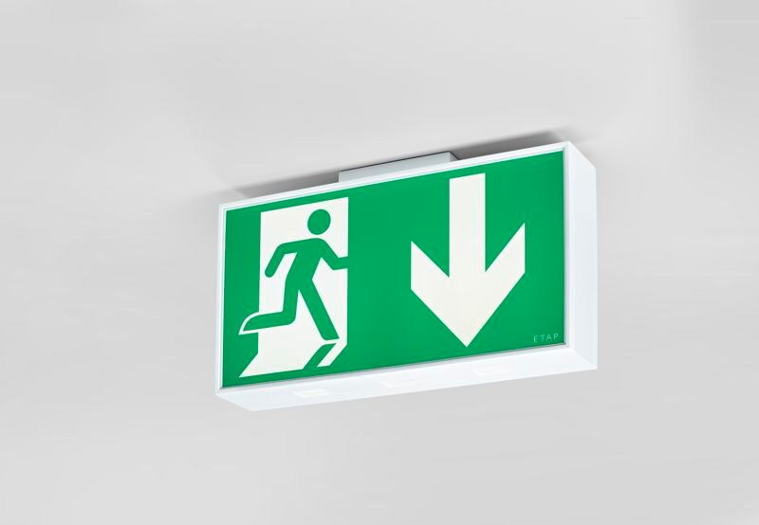
Alumbrado de emergencia grande señalización por un y ambos lados. Luminaria autónoma (contiene batería). Dimensiones: 420 mm x 82 mm x 220 mm. Carcasa de policarbonato blanco, montaje en pared, techo o perdendicular a pared. Conector con terminales de cable sin tornillos (hasta 2.5mm²), permite cableado pasante. Lumen emergencia: 110 lm. Consumo de energía: 7.2 W. Tensión: 220-240V. La distancia de visualización del pictograma es 40 m. Para uso con sistema de baterías centralizadas a 230 V AC/DC. Modo permanente. Clase de aislamiento: clase II. Seguridad fotobiológic IEC/TR 62778: RG1. Policarbonato resistente a impactos carcasa, RAL9003 - blanco señales. Grado de protección IP: IP54. Grado de protección IK: IK04. Comprobación del filamento: 850°C. 5 años de garantía en luminarias, fuente de luz, controlador y la batería. Certificaciones: CE, ENEC. La luminaria ha sido desarrollada y producida según la norma EN 60598-1 en una empresa certificada ISO 9001 e ISO 14001.

